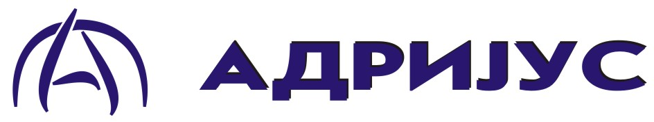
tel +389 2 2057-412;+389 2 2057-414; e mail: info@adrijus.com.mk

АДРИЈУС ДОО ОБЈАВУВА ОГЛАС ЗА СЛЕДНАТА РАБОТА :

Позиција : М’РЧНДАЈЗЕР/КА во Скопје
Датум на објава : 24.11.2022
Рок за пријава до : 08.12.2022
Сектор : Продажба
Регион : Скопје

Работни Задачи:

1.Подредување следење и контролирање на производи во продажни објекти според договори на АДРИЈУС ДОО.
2.Имплетанција на цени, маркетинг активности (летоци,акции,настани) и нивно истакнување.
3.Следење и известување за активности на конкуренција.
4.Изготвување на извештаи и нивно навремено доставување.
5.Следење на рутата што ке ја добие од надлежниот Менаџер.

Потребни квалификации и вештини :

Минимум завршено средно образование,
• Флексибилност за работа на терен,
• Одлична комуникација, преговарање и ориентираност кон деловни клиенти,
• Професионално однесување,
• Организиран/а, мотивиран/а и стабилна личност,
• Динамичен/а, проактивен/а и насочен/а кон резултати,
• Способност за индивидуална и тимска работа,
• Позитивен однос кон промени,
• Пожелно е поседување возачка дозвола Б,
• Пожелно е познавање на англиски јазик.

Сите што ги поседуваат горенаведените квалификации и вештини СЕ ПОКАНЕТИ ДА АПЛИЦИРААТ со нивната професионална биографија која може да ја достават на следната e-пошта: pravnasluzba@adrijus.com.mk Контакт тел.076/314-404

